HỌC VIỆN CÔNG NGHỆ BƯU CHÍNH VIỄN THÔNG
KHOA CÔNG NGHỆ THÔNG TIN 1


MÔN HỌC: PHÁT TRIỂN ỨNG DỤNG CHO CÁC THIẾT BỊ DI ĐỘNG
Nhóm: 04
Chủ đề: Ứng dụng đặt vé xem phim
Lớp: E21CNPM01
Thành viên:
Dương Minh Phương | B21DCCN599
Hoàng Minh Tuấn | B21DCVT444
Nguyễn Hoàng Long | B21DCCN497
Nguyễn Doãn Hoàng Giang | B21DCAT003

Hà Nội, 2024

1. Phần 1 – Công việc chung của nhóm

a. Lý do lựa chọn của ứng dụng
- Lý do lựa chọn xây dựng ứng dụng
  - Nhu cầu đặt vé xem phim trực tuyến ngày càng tăng khi người dùng mong muốn có trải nghiệm tiện lợi, nhanh chóng và giảm thời gian chờ đợi tại rạp.
  - Việc kết hợp xem chi tiết phim, đặt vé với chọn ghế ngồi, mua đồ ăn uống, và thanh toán trên cùng một nền tảng giúp nâng cao trải nghiệm người dùng.
  - Xây dụng ứng dụng cho rạp phim quy mô nhỏ, cần 1 ứng dụng gọn nhẹ, chi phí vận hành thấp.
- Ưu/nhược, ứng dụng, so sánh với các ứng dụng trên thị trường
- Ưu điểm
  - Chi phí vận hành rất thấp, gần như không tốn chi phí
  - Ứng dụng đơn giản, thân thiện với người dùng
  - Lưu thông tin người dùng được mã hóa
  - Truy vấn nhanh chóng, xử lý đa luồng
  - Cho phép thanh toán ghế và đồ ăn đồ uống trực tiếp
- Nhược điểm
  - Chỉ đáp ứng được số lượng người dùng ít, chỉ phù hợp cho 1 rạp nhỏ, không phù hợp cho nhiều rạp / số lượng người dùng lớn
  - Ứng dụng được thiết kế chưa được đẹp mắt
- Khác biệt với ứng dụng đã có trên thị trường
  - Các ứng dụng phổ biến (CGV, Lotte Cinema, Beta Cinema) thường phù hợp với các loại rạp chuỗi lớn. Chi phí vận hành cao hơn và thiết kế phức tạp hơn
  - Các ứng dụng nhỏ và miễn phí thì thường không tích hợp tính năng thanh toán vé mà chỉ là đặt chỗ trước.

b. Mô tả yêu cầu chung của ứng dụng
- Phân tích và mô tả yêu cầu của ứng dụng cần đáp ứng về mặt chức năng:
- Trang Chào mừng
  - Người dùng ấn nút bắt đầu để vào ứng dụng
  - Ứng dụng tự kiểu tra trong Encrypted SharedPreferences xem có thông tin người dùng chưa, nếu đã có thì vào trang Chính
- Trang đăng nhập và đăng ký tài khoản
  - Người dùng nhập thông tin tài khoản mật khẩu
  - Ứng dụng truy vấn lên Firebase lưu / gọi lấy thông tin người dùng và trả về kết quả
  - Ứng dụng lưu vào Encrypted SharedPreferences nếu người dùng đăng nhập thành công
- Trang chính
  - Ứng dụng truy vấn trên Firebase lấy thông tin thông tin danh sách phim và banner hiển thị
  - Nếu người dùng ấn đăng xuất thì xóa thông tin Encrypted SharedPrefernces và trả về trang Đăng nhập
  - Nhận hành động ấn người dùng vào phim nào và gọi trang thông tin trang chi tiết phim tương ứng
- Trang xem chi tiết phim
  - Lấy dữ liệu từ TMDB API để hiển thị
- Trang xem trailer phim
  - Ứng dụng truy vấn lên youtube để trình chiếu trailer
- Trang chọn ghế
  - Ứng dụng truy vấn lên Firebase để lấy thông tin về ngày giờ suất chiếu của phim đã chiếu chọn
  - Chọn ngày giờ cần xem và tiến hành đặt vé
- Trang chọn voucher
  - Nhập mã voucher code để áp dụng
  - Ứng dụng kiểm tra voucher xem các điều khoản có còn hợp lệ để áp không. Nếu hợp lệ, truyền khuyến mãi về trang thanh toán
- Trang thanh toán
  - Chọn combo đồ ăn uống, chọn hình thức thanh toán
  - Kiểm tra lại thông tin đặt vé và thực hiện thanh toán
  - Sau khi đã thanh toán, gửi thông tin đặt vé lên firebase

- Phân tích và mô tả yêu cầu của ứng dụng cần đáp ứng về mặt phi chức năng.
- Hiệu suất
  - Ứng dụng cần khởi động nhanh chóng, khoảng 0.5% khoảng thời gian app cần trên 3s để đăng nhập / đăng ký thành công
  - Truy vấn thông tin về phim, banner, trailer, phòng chiếu và thanh toán nhanh chóng , trung bình từ 3 -4 giây mỗi yêu cầu trên.
- Bảo mật
  - Cơ sở dữ liệu: Hash thông tin mật khẩu người đùng
  - Mã hóa dữ liệu người dùng lưu trên máy
- Khả năng sử dụng
  - Bố cục đơn giản, dễ hiểu và thao tác
  - Trình tự các trang hợp lý
- Tính tương thích
  - Tương thích với các thiết bị Android từ Android 10 trở lên
- Độ ổn định
  - Ứng dụng đạt ổn định ở tỷ lệ 99% trong suốt thời gian sử dụng
  - Có khả năng xử lý các ngoại lệ xảy ra không gây crash ứng dụng

- Biểu đồ UC tổng quát
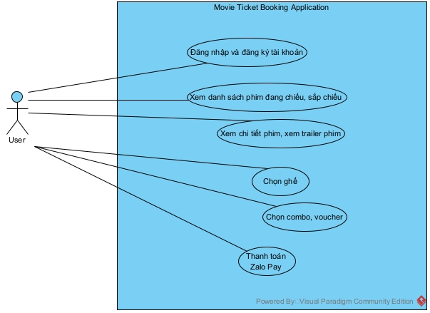

c. Phân tích lựa chọn kiến trúc, công nghệ và đưa ra mô hình thiết kế, kiến trúc được sử dụng
Công nghệ sử dụng
- Với mục đích xây dụng ứng dụng cho rạp phim quy mô nhỏ, cần 1 ứng dụng gọn nhẹ, chi phí vận hành thấp, lưu trữ thông tin cục bộ đăng nhập bảo mật nhóm quyết định sử dụng các công nghệ sau:
  - Sử dụng Firebase để thực hiện đăng nhập và đăng ký , lưu trữ thông tin các collections
    - Firebase miễn phí sử dụng với lượng ít truy cập
    - Có tích hợp đăng nhập đăng kí tài khoản sử dụng Google email xác thực đơn giản, dễ dàng
    - Firestore cho phép lưu thông tin các collections miễn phí, với lượng dữ liệu cần lưu trữ không nhiều đối với rạp phim quy mô nhỏ
    - Firebase có tốc độ truy vấn nhanh chóng
  - Sử dụng TMDB API để thực hiện truy vấn thông tin của phim
    - TMDB API miễn phí sử dụng với lượng ít truy cập
    - Dễ dàng tạo API Key miễn phí
    - Truy vấn toàn diện các thông tin của phim, diễn viên, đạo diễn … mà ứng dụng cần
    - Máy chủ ở Singapore, kết nối nhanh chóng, độ ổn định cao
  - Sử dụng Encrypted SharedPreferences để lưu trữ thông tin người dùng trên thiết bị
    - Encrypted SharedPreferences miễn phí và bảo mật tốt
    - Nếu ứng dụng bị xâm nhập, dữ liệu lưu trong Encrypted SharedPreferences vẫn được bảo vệ, hạn chế việc tin tặc truy cập thông tin nhạy cảm
    - Encrypted SharedPreferences sử dụng Android KeyStore để quản lý và bảo vệ khóa mã hóa, đảm bảo khóa không thể bị trích xuất từ thiết bị.
    - API đơn giản, khá giống với SharedPrefernce, dễ tích hợp
  - Sử dụng Retrofit2 để thực hiện yêu cầu qua mạng
    - Dễ dàng tương tác với REST API, làm việc hiệu quả với các RESTful APIs, như TMDB API
    - Tự động xử lý gọi API bất đồng bộ (Asynchronous), giảm thiểu lag cho UI
    - Retrofit hỗ trợ caching qua OkHttp, giúp giảm số lượng yêu cầu mạng và cải thiện hiệu suất, đặc biệt hữu ích khi hiển thị danh sách phim lấy từ TMDB.
    - Xử lý trạng thái HTTP request dễ dàng: Retrofit cung cấp cơ chế xử lý lỗi cho các mã phản hồi HTTP (như 404, 500, v.v.)
  - Sử dụng ZaloPay API để thực hiện thanh toán giao dịch
    - Độ phủ cao, nhiều người sử dụng ví điện tử như ZaloPay
    - Thanh toán qua thẻ ngân hàng: ZaloPay cũng hỗ trợ thanh toán qua các thẻ ngân hàng, tăng độ tiện lợi cho người dùng
    - Tích hợp dễ dàng: ZaloPay API có tài liệu hướng dẫn tích hợp cho Android được công bố trên web
    - Giảm chi phí giao dịch: ZaloPay thường cung cấp các mức phí giao dịch hợp lý, đặc biệt là so với một số cổng thanh toán khác
Kiến trúc sử dụng
Kiến trúc của ứng dụng tuân theo mô hình Kiến trúc Phân lớp (Layered Architecture) giúp tổ chức mã nguồn rõ ràng, dễ dàng bảo trì và mở rộng.
Activities (Giao Diện Người Dùng)
Mỗi Activity tương ứng với một màn hình trong ứng dụng:
- BookingActivity: Màn hình cho phép người dùng chọn ghế và đặt vé.
- HomeActivity: Màn hình chính hiển thị danh sách phim, banner quảng cáo.
- IntroActivity: Màn hình giới thiệu ứng dụng.
- LoginDemoActivity và SignupDemoActivity: Xử lý chức năng đăng nhập và đăng ký người dùng.
- MovieDetailActivity: Màn hình chi tiết thông tin về phim.
- PaymentActivity: Quản lý các bước thanh toán (bao gồm ZaloPay).
- TrailerActivity và VoucherActivity: Hiển thị trailer phim và danh sách voucher.
Lý do chọn: Việc tách biệt các Activity giúp người dùng dễ dàng tương tác với từng phần chức năng, đồng thời việc quản lý và bảo trì trở nên dễ dàng hơn khi mỗi màn hình có thể được phát triển độc lập.
Adapters
Liên kết dữ liệu với giao diện người dùng (RecyclerView), giúp hiển thị dữ liệu một cách linh hoạt và hiệu quả:
- MovieAdapter: Liên kết danh sách phim với giao diện.
- SeatAdapter: Hiển thị các ghế ngồi trong màn hình đặt vé.
- ItemDateAdapter và ItemTimeAdapter: Quản lý việc chọn ngày và giờ chiếu.
- AdAdapter: Quản lý hiển thị quảng cáo.
Lý do chọn: Các adapter giúp tái sử dụng mã nguồn, dễ dàng thay đổi cấu trúc dữ liệu mà không cần phải thay đổi giao diện, đồng thời giúp tối ưu hóa việc hiển thị dữ liệu trên các màn hình khác nhau.
API
Api chứa các lớp xử lý giao tiếp với các API bên ngoài và server:
- CreateOrder: Quản lý yêu cầu đặt vé.
- HttpProvider: Quản lý kết nối HTTP và xử lý dữ liệu từ các API bên ngoài như TMDB, Firestore, và ZaloPay.
- ZaloPayApi: Tích hợp với ZaloPay để xử lý các yêu cầu thanh toán trực tuyến.
Lý do chọn: Tách biệt phần giao tiếp với API giúp mã nguồn dễ dàng mở rộng khi cần tích hợp thêm các dịch vụ hoặc thay đổi API trong tương lai mà không ảnh hưởng đến các phần khác của ứng dụng.
Constants (Hằng Số)
- AppInfo: Lưu trữ các cấu hình và thông tin quan trọng của ứng dụng như các khóa API, URL endpoint, cấu hình hệ thống, bao gồm cả thông tin API của ZaloPay.
Lý do chọn: Việc sử dụng thư mục Constants giúp ứng dụng dễ dàng duy trì và thay đổi các cấu hình khi cần thiết mà không làm ảnh hưởng đến các phần khác trong mã nguồn.
DTO (Data Transfer Object)
Các lớp DTO chịu trách nhiệm truyền tải dữ liệu giữa các tầng:
- BookingDTO: Dữ liệu liên quan đến việc đặt vé.
- MovieDTO: Thông tin về phim.
- ScreeningDTO: Dữ liệu về lịch chiếu.
- GenreDTO và VideoDTO: Thể loại và video liên quan.
Lý do chọn: Việc sử dụng DTO giúp bảo mật dữ liệu khi truyền tải và giảm sự phụ thuộc giữa các lớp, từ đó làm giảm sự phức tạp trong việc duy trì và phát triển mã nguồn.
Helpers (Tiện Ích)
- HMacUtil: Mã hóa HMAC để bảo vệ dữ liệu.
- HexStringUtil: Hỗ trợ xử lý chuỗi hex.
- Helpers: Các phương thức tiện ích hỗ trợ khác, bao gồm các công cụ hỗ trợ cho việc tích hợp với ZaloPay API.
Lý do chọn: Các tiện ích này giúp tối ưu hóa mã nguồn và tái sử dụng các phương thức chung trong nhiều phần của ứng dụng, giảm thiểu sự trùng lặp mã và cải thiện khả năng bảo trì.
Mappers
Các lớp Mapper chuyển đổi dữ liệu giữa các tầng:
- BookingMapper: Chuyển đổi dữ liệu đặt vé giữa DTO và Model.
- MovieMapper: Chuyển đổi dữ liệu phim.
- MovieRoomMap và ScreeningMap: Chuyển đổi giữa các dữ liệu phòng chiếu và lịch chiếu.
Lý do chọn: Việc sử dụng các Mapper giúp chuyển đổi dữ liệu một cách rõ ràng và có thể tái sử dụng trong nhiều phần khác nhau của ứng dụng.
Models (Mô Hình Dữ Liệu)
Các lớp trong thư mục Model đại diện cho các thực thể dữ liệu chính trong ứng dụng:
- Movie: Thông tin về phim.
- Screening: Lịch chiếu.
- Booking: Thông tin về việc đặt vé.
- Combo và Voucher: Đồ ăn, thức uống, và voucher.
Lý do chọn: Các mô hình này giúp đại diện dữ liệu một cách rõ ràng và dễ dàng xử lý các nghiệp vụ liên quan trong ứng dụng.
Request
- MovieApi: Quản lý các yêu cầu lấy danh sách phim và thông tin từ TMDB.
- Service: Xử lý các logic nghiệp vụ liên quan đến API và dịch vụ.
- MovieListResponse: Quản lý phản hồi từ API.
Lý do chọn: Việc tách riêng các yêu cầu API và dịch vụ giúp tổ chức mã nguồn tốt hơn và dễ dàng thay đổi hoặc mở rộng khi cần thiết.
Utils (Tiện Ích)
- TMDB API Constant: Lưu trữ các endpoint và khóa API của TMDB.
Lý do chọn: Tiện ích này giúp quản lý các thông số quan trọng của API TMDB, giúp tái sử dụng trong các yêu cầu API mà không phải thay đổi mã nguồn ở nhiều chỗ.
d. Cơ sở dữ liệu:
- Ứng dụng sử dụng các hình thức lưu trữ dữ liệu:
  - NoSQL của firebase
- Sơ đồ quan hệ thực thể (hoặc cấu trúc bảng):
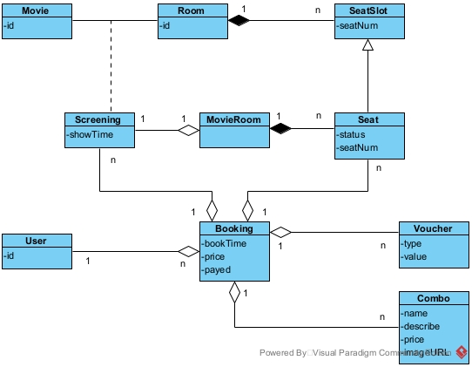
e. Tổng quan các nội dung mới và khó mà nhóm đã thực hiện
- Khó khăn về mặt công nghệ
  - Tích hợp trình phát video:
    - YouTube Android Player API đã bị dừng hỗ trợ vào năm 2023, khiến nhóm phải chuyển sang sử dụng thư viện Androidyoutubeplayer của Pierfrancesco Soffritti.
    - Thư viện này yêu cầu nhiều tùy chỉnh để phù hợp với luồng ứng dụng, đồng thời đòi hỏi nhóm làm quen và xử lý các vấn đề tương thích với các thiết bị Android khác nhau.
  - Xử lý dữ liệu từ TMDB API:
    - Do không có sẵn dữ liệu phim, ứng dụng phải thực hiện nhiều lời gọi API đến TMDB (The Movie Database) để lấy thông tin phim.
    - Dữ liệu trả về thường chứa các phần dư thừa không cần thiết, đòi hỏi nhóm phải lọc và đóng gói dữ liệu vào các model riêng.
    - Việc này không chỉ làm tăng độ phức tạp mà còn ảnh hưởng đến hiệu năng ứng dụng, đặc biệt là với những thiết bị có cấu hình thấp, dẫn đến trải nghiệm người dùng không tối ưu.
  - Xử lý bất đồng bộ:
    - Đồng bộ hóa dữ liệu từ các lời gọi Retrofit2 API song song gặp nhiều thách thức, nhất là khi một hoặc nhiều API phản hồi thất bại.
    - Điều này yêu cầu nhóm thiết kế cơ chế kiểm soát lỗi hiệu quả, đảm bảo rằng việc xử lý dữ liệu không bị gián đoạn và giữ được tính nhất quán của thông tin hiển thị.
  - Tích hợp và đồng bộ dữ liệu ghế từ Firebase:.
    - Khi có nhiều người dùng truy cập cùng một lúc, trạng thái ghế có thể bị thay đổi nhanh chóng (từ AVAILABLE sang BOOKED hoặc HOLDING). Nhóm phải đảm bảo rằng dữ liệu hiển thị luôn được cập nhật và chính xác.
  - Lưu thông tin đăng nhập người dùng
    - SharedPreferences thông thường lưu trữ thông tin ở dạng không mã hóa, khiến dữ liệu nhạy cảm như tài khoản, mật khẩu có thể bị khai thác nếu thiết bị bị truy cập trái phép hoặc thông tin bị trích xuất bởi phần mềm độc hại.Điều này đặc biệt nguy hiểm trong các ứng dụng có yêu cầu cao về bảo mật thông tin cá nhân và tài khoản người dùng.
    - Encrypted SharedPreferences áp dụng cơ chế mã hóa AES-256, cung cấp lớp bảo mật mạnh mẽ để bảo vệ dữ liệu nhạy cảm.Với cơ chế mã hóa này, ngay cả khi file SharedPreferences bị truy cập trái phép, dữ liệu bên trong vẫn không thể đọc được nếu không có khóa giải mã.
- Khó khăn về xử lý nghiệp vụ:
  - Xử lý trạng thái ghế "HOLDING":
    - Đồng bộ hóa với server để đảm bảo trạng thái ghế không bị tranh chấp khi có nhiều người dùng truy cập cùng một lúc.
    - Tự động giải phóng ghế (trở về trạng thái AVAILABLE) nếu người dùng không hoàn tất thanh toán trong 10 phút hoặc thoát khỏi giao diện.
    - Tránh xung đột dữ liệu nếu trạng thái HOLDING không được cập nhật chính xác (ví dụ: người dùng khác đặt cùng ghế).
- Dự kiến các chức năng, tính năng có thể phát triển tiếp trong tương lai.
  - Hệ thống đề xuất phim người dùng có thể thích
  - Tính năng push notification thông báo cho người dùng các voucher, quảng cáo phim mới
  - Tính năng tìm kiếm theo tên phim
  - Tạo trang chi tiết cho quảng cáo banner, phim mới …
  - Cải thiện giao diện cho đẹp mắt hơn.
  - Tích hợp mã QR vào vé đã thanh toán. Để khi đến rạp khách hàng có thể đến cổng soát vé và quét mã luôn. Giảm thời gian chờ của khách hàng và chi phí vận hành của rạp phim
  - Tích hợp các hình thức thanh toán khác ngoài ZaloAPI

2. Phần 2 – Kết quả từng thành viên

2.1. Nguyễn Doãn Hoàng Giang - B21DCAT003

a. Mô tả chi tiết chức năng
- Khởi đầu: Người dùng nhấn vào biểu tượng ứng dụng, ứng dụng khởi chạy tại trang Welcome/Intro.
- Người dùng: Nhấn chọn Start Booking.
- Hệ thống: Chuyển qua trang đăng nhập.
- Người dùng: Có thể chọn đăng nhập nếu đã có tài khoản, hoặc đăng ký nếu chưa có tài khoản.
- Hệ thống: Chuyển sang trang chính, sau khi người dùng đăng nhập/đăng ký thành công.

b. Thiết kế giao diện
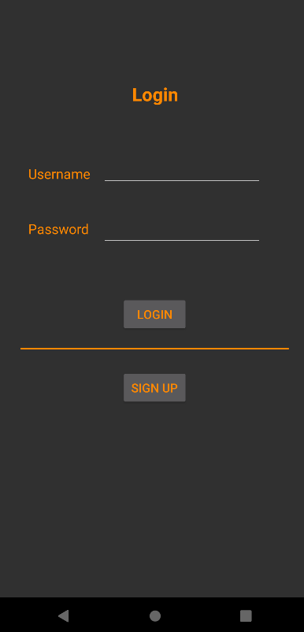 | 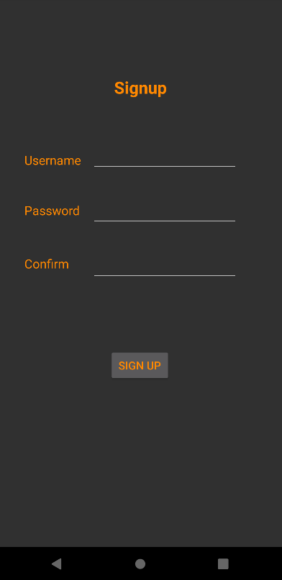

c. Giải pháp kỹ thuật để xây dựng chức năng
- Trang đăng nhập
- Vấn đề: Một vấn đề phổ biến khi triển khai trang đăng nhập là xác thực người dùng.
- Sử dụng chủ yếu các công cụ của Firebase Authentication.
- Firebase cung cấp các phương thức như
signInWithEmailAndPassword() để đăng nhập với thông tin đăng nhập của người dùng (email và mật khẩu). Nếu thông tin sai hoặc người dùng chưa tồn tại, hệ thống sẽ trả về lỗi và thông báo cho người dùng.
- Sử dụng Toast để thông báo lỗi khi người dùng nhập sai thông tin.

Mật khẩu được hash bằng thuật toán mặc định của Firebase.
- Trang đăng ký
- Vấn đề: Trong trang đăng ký là việc người dùng có thể nhập thông tin không hợp lệ như email không đúng định dạng hoặc mật khẩu quá yếu.
- Sử dụng phương thức createUserWithEmailAndPassword() của Firebase để tạo tài khoản người dùng.
- Viết thêm hàm để kiểm tra độ mạnh của mật khẩu khi người dùng đăng ký (chữ viết hoa, ký tự đặc biệt...).
- Viết thêm hàm để xử lý việc người dùng sử dụng cùng 1 email để đăng ký 2 tài khoản khác nhau.
- Sử dụng Toast để thông báo lỗi.
- Cung cấp user ID để liên kết dữ liệu người dùng với Cloud Firestore.
- Khởi tạo database với Firestore.
- Là cơ sở dữ liệu NoSQL.
- Các collection liên quan đến user có thể join với user trong Firebase Authentication.
- Khó khăn ban đầu do chưa biết cách thiết lập Firebase trong môi trường dự án.
- Các phương thức xác thực còn đơn giản, chưa có tính bảo mật cao.

d. Các nội dung có thể phát triển tiếp trong tương lai.
- Thêm tính năng quên mật khẩu, đặt lại mật khẩu qua email.
- Thêm tính năng xác thực OTP khi đăng nhập.

2.2 Dương Minh Phương - B21DCCN599

Mô tả chi tiết chức năng
Trang Chào mừng
Mục đích:
Hiển thị logo ứng dụng hoặc thông điệp giới thiệu trong thời gian ngắn trước khi chuyển hướng người dùng đến trang tiếp theo.
Luồng hoạt động:
- Người dùng mở ứng dụng.
- Intro Activity hiển thị logo
- Người dùng ấn nút Bắt đầu
- Kiểm tra trạng thái đăng nhập:
  - Nếu người dùng đã đăng nhập trước đó (xác minh qua Encrypted SharedPreference), chuyển hướng đến Home Activity.
  - Nếu chưa đăng nhập, chuyển hướng đến LoginDemo Activity.
Ràng buộc nghiệp vụ:
- Cần kiểm tra dữ liệu đã lưu nhanh chóng và bảo mật. Giảm việc xác thực và giải mã tốn nhiều tài nguyên.

Trang đăng nhập
Mục đích:
Cho phép người dùng đăng nhập bằng email và mật khẩu để sử dụng các chức năng chính của ứng dụng.
Luồng hoạt động:
- Người dùng nhập email và mật khẩu vào form.
- Kiểm tra tính hợp lệ của đầu vào:
  - Email phải đúng định dạng
  - Mật khẩu không được rỗng.
- Nếu đầu vào hợp lệ:
  - Mã hóa thông tin đăng nhập bằng Encrypted SharedPreference và lưu cục bộ.
  - Chuyển hướng đến Home Activity.
- Nếu không hợp lệ: Hiển thị thông báo lỗi tương ứng.
Ràng buộc nghiệp vụ:
- Không cho phép đăng nhập nếu email hoặc mật khẩu sai định dạng.
- Bảo mật thông tin người dùng bằng cách mã hóa dữ liệu lưu cục bộ.
Trang đăng ký
Mục đích:
Cho phép người dùng tạo tài khoản mới để sử dụng ứng dụng.
Luồng hoạt động:
- Người dùng nhập thông tin (email, mật khẩu, xác nhận mật khẩu).
- Kiểm tra tính hợp lệ của đầu vào:
  - Email đúng định dạng.
  - Mật khẩu không được rỗng và trùng khớp với xác nhận mật khẩu.
- Nếu đầu vào hợp lệ:
  - Lưu thông tin vào Encrypted SharedPreference.
  - Hiển thị thông báo thành công và chuyển hướng đến LoginDemo Activity.
- Nếu không hợp lệ: Hiển thị thông báo lỗi cụ thể.
Ràng buộc nghiệp vụ:
- Bắt buộc xác nhận mật khẩu trùng khớp.
- Email phải là duy nhất (truy vấn kiểm tra qua Firebase, do Giang phụ trách).
Trang chính
Mục đích:
Hiển thị danh sách các bộ phim hiện có để người dùng duyệt và chọn phim.
Luồng hoạt động:
- Ứng dụng gọi Firestore để lấy danh sách id phim (đang chiếu và sắp chiếu) và danh sách banner
- Ứng dụng gọi API từ TMDB để lấy thông tin của phim, sử dụng Retrofit 2.
- Hiển thị danh sách phim trên RecyclerView với GridLayout.
- Người dùng chọn một phim.
  - Thông tin phim được truyền qua Intent đến MovieDetail Activity.
Ràng buộc nghiệp vụ:
- Kiểm tra kết nối mạng trước khi gọi API.
- Danh sách phim phải được cập nhật theo thời gian thực từ TMDB.
Trang chi tiết phim
Mục đích:
Cung cấp thông tin chi tiết về phim và các tùy chọn (xem trailer, đặt vé).
Luồng hoạt động:
- Nhận thông tin cơ bản của phim từ HomeActivity qua Intent.
- Gọi API TMDB để tải thêm thông tin chi tiết, trailer, và danh sách diễn viên.
- Hiển thị:
  - Poster phim (tải bằng Glide).
  - Độ tuổi (người lớn / mọi độ tuổi)
  - Các chi tiết khác: tên phim, điểm số, đạo diễn, diễn viên, thể loại, thời lượng, ngày khởi chiếu
  - Nếu là phim đang chiếu : Hiển thị nút Đặt vé.
  - Nếu là phim sắp chiếu: Ẩn nút Đặt vé
- Người dùng ấn nút xem trailer : truyền đường dẫn đến trailer cho trang TrailerActivity
- Người dùng ấn nút đặt vé: truyền userId và movieId cho trang BookingActivity
Ràng buộc nghiệp vụ:
- Đảm bảo chỉ tải dữ liệu cần thiết.
- Kiểm tra lỗi khi không có trailer hoặc thông tin diễn viên.

Thiết kế giao diện

- Trang Chào mừng
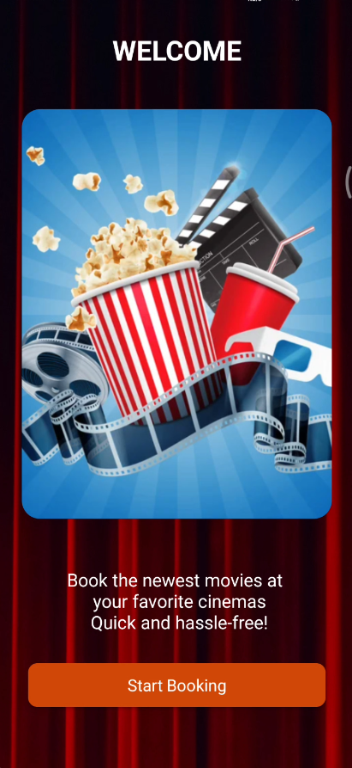

- Trang Đăng nhập
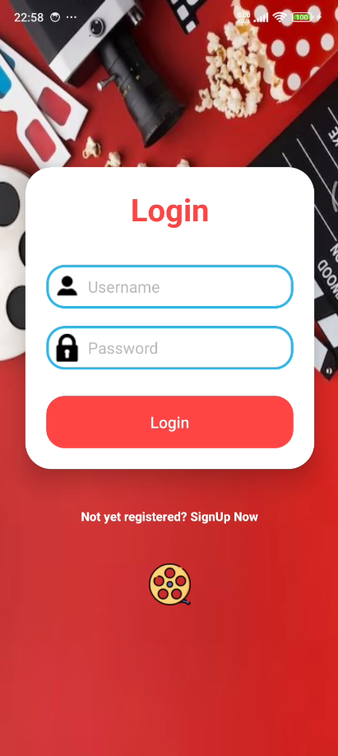

- Trang Đăng ký
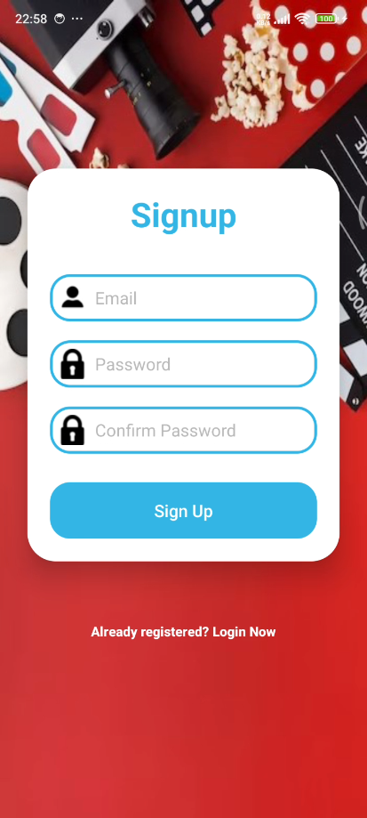

- Trang chính
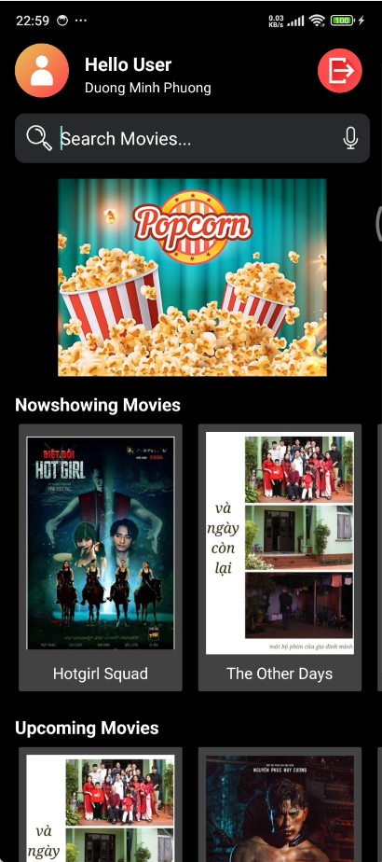

- Trang Chi tiết phim

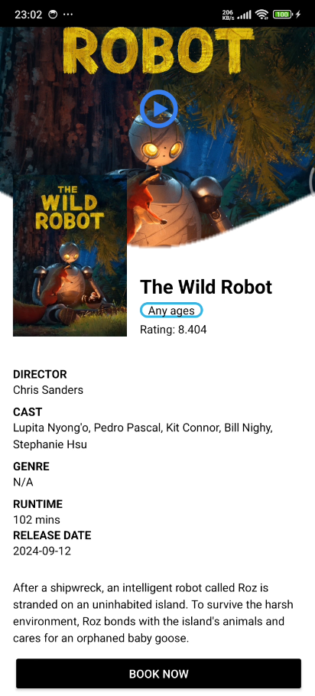

Giải pháp kỹ thuật để xây dựng chức năng
Trang Chào mừng, trang Đăng nhập
- Khó khăn:
  - Sử dụng phương pháp lưu và tự đăng nhập qua việc lưu thông tin người dùng bằng SharedPreferences thông thường không được mã hóa, gây mất an toàn
- Giải pháp:
  - Sử dụng Encrypted SharedPreferences sử dụng mã hóa AES 256 đảm bảo độ bảo mật không gây ảnh hưởng đến hiệu năng của thiết bị. Tạo sự tiện lợi cho người dùng khi không cần đăng nhập thủ công.
Trang Chính, trang Chi tiết phim
- Khó khăn:
  - Hiệu suất khi truy vấn các banner quảng cáo và danh sách các bộ phim (phim đang chiếu và phim sắp chiếu) từ Firestore phải đáp ứng được tốc độ tốt
  - Để lấy thông tin chi tiết về các bộ phim, ứng dụng sử dụng Retrofit để gửi các yêu cầu API tới TMDB cần cải thiện tốc độ hơn việc truy vấn tuần tự
  - Cần triển khai giải pháp đa luồng hợp lý
- Giải pháp:
  - Việc truy vấn Firestore được thực hiện bất đồng bộ (asynchronous) và sử dụng addOnCompleteListener để xử lý kết quả sau khi dữ liệu được tải về, tránh làm gián đoạn giao diện người dùng trong khi tải dữ liệu.
  - Tối ưu hóa bằng đa luồng cho truy vấn TMDB. Khi lấy dữ liệu về một bộ phim, ba yêu cầu API được gửi đi đồng thời: yêu cầu về thông tin bộ phim, dàn diễn viên, và video. Điều này giúp giảm thời gian chờ đợi, vì các yêu cầu API được thực hiện song song thay vì tuần tự. Sau khi nhận được tất cả dữ liệu, kết quả được kết hợp và cập nhật vào RecyclerView.
  - Để đồng bộ các yêu cầu API song song, ứng dụng sử dụng CountDownLatch. Điều này cho phép chương trình chờ đợi đồng thời hai yêu cầu API (dành cho thông tin diễn viên và video) mà không gây chậm trễ cho việc tải các bộ phim. Sau khi tất cả các yêu cầu API hoàn thành, kết quả được sử dụng để cập nhật giao diện người dùng một cách đồng bộ.
  - Để Đảm bảo hiệu suất: Các dữ liệu thu được từ API được xử lý trong một Thread riêng biệt, giúp tránh tình trạng giao diện bị gián đoạn.

Các nội dung có thể triển khai tiếp trong tương lai
- Hệ thống đề xuất phim người dùng có thể thích
- Tính năng push notification thông báo cho người dùng các voucher, quảng cáo phim mới
- Tính năng tìm kiếm theo tên phim
- Tạo trang chi tiết cho quảng cáo banner, phim mới …
- Cải thiện giao diện cho đẹp mắt hơn.

2.3 Hoàng Minh Tuấn - B21DCVT444

a. Mô tả chi tiết các chức năng đã làm:
- Trang xem trailer
- Chức năng:
  - Ứng dụng cung cấp một trình phát video YouTube tùy chỉnh, cho phép người dùng xem video thông qua YouTube Player
  - Giao diện của trình phát này đã được cá nhân tùy chỉnh (Custom UI) để phù hợp với việc xem Trailer. Các tính năng bao gồm phát/tạm dừng video, thời gian trong video (seek bar), chuyển đổi chế độ toàn màn hình, và hiệu ứng mờ dần giao diện khi không tương tác.
- Luồng hoạt động:
  - Chuẩn bị dữ liệu video
  - Khởi tạo giao diện phát video
  - Tích hợp giao diện người dùng tùy chỉnh
  - Hiệu ứng mờ dần giao diện
- Trang áp dụng voucher:
- Chức năng: Nhập code để có thể áp dụng voucher khi thanh toán
- Trang thanh toán
- Chức năng:
  - Xử lý việc hiển thị thông tin chi tiết đặt vé (booking), lựa chọn combo đồ ăn/đồ uống, tính toán số tiền thanh toán, và thực hiện thanh toán qua ZaloPay SDK.
  - Sau khi thanh toán thành công, thông tin đặt vé sẽ được lưu trữ vào cơ sở dữ liệu Firebase.
- Luồng hoạt động:
  - Khởi tạo giao diện người dùng
  - Hiển thị thông tin chi tiết đặt vé
  - Tính toán và cập nhật số tiền thanh toán
  - Xử lý thanh toán qua ZaloPay SDK
  - Lưu thông tin đặt vé vào Firebase
- Banner ở trang chính:
- Chức năng: Hiển thị các thông báo về khuyến mãi
- Kết nối với TMDB api:
- Chức năng: lấy thông tin chi tiết về phim từ API TMDB (The Movie Database) và kết hợp dữ liệu từ các API khác nhau (Movie, Credit, Video) để tạo danh sách các đối tượng phim (Movie)
- Luồng hoạt động:
  - Khởi tạo các API
  - Gọi API lấy thông tin chính của phim
  - Gọi song song các API phụ (creditCall và videoCall)
  - Tổng hợp và đóng gói dữ liệu

b. Thiết kế giao diện: giao diện cụ thể của chức năng.
- Trang thanh toán (tích hợp ZaloPay)
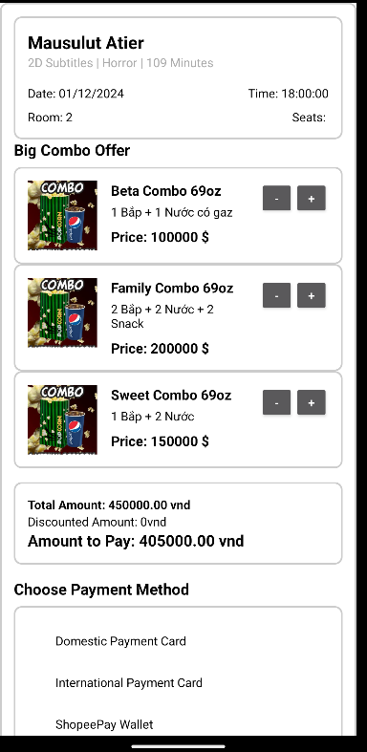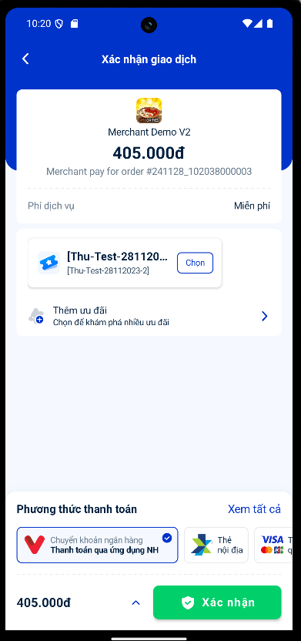

- Trang voucher
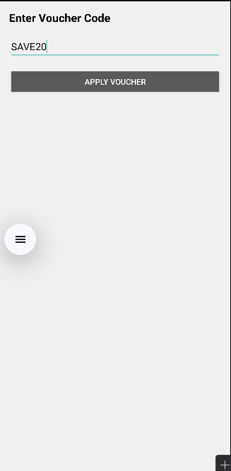

- Trang xem trailer
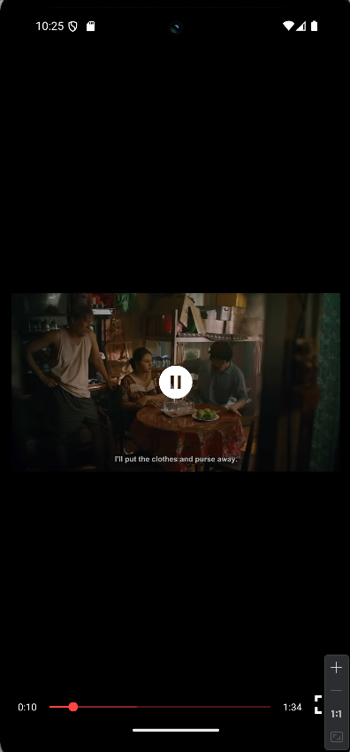
c. Giải pháp kỹ thuật để xây dựng chức năng:
- Trang xem trailer
- Khó khăn: YouTube Android Player API đã bị dừng hỗ trợ vào năm 2023.
- Giải pháp:
  - Sử dụng opensource của pierfrancescosoffritti androidyoutubeplayer để tích hợp trình phát video.
  - Giao diện trình phát đã được cá nhân tùy chỉnh (CustomPlayerUiController) để bổ sung các tính năng:
    - Điều khiển phát/tạm dừng.
    - Thanh tiến trình (seek bar) để điều chỉnh thời gian phát video.
    - Chuyển đổi chế độ toàn màn hình.
    - Hiệu ứng mờ dần giao diện khi không tương tác, được thực hiện qua FadeViewHelper.
- Trang thanh toán
- Khó khăn:
  - Giao diện có logic phức tạp do cần tổng hợp dữ liệu từ nhiều nguồn (movie, booking, combo, voucher …)
  - Hiểu rõ cơ chế hoạt động và xử lý lỗi khi kết nối mạng không ổn định khi tích hợp ZaloPay
- Giải pháp:
  - Giao diện hiển thị chi tiết đặt vé được tạo từ dữ liệu Booking nhận qua Intent.
  - Kết hợp RecyclerView để hiển thị danh sách combo, sử dụng ComboAdapter để quản lý dữ liệu và cập nhật tổng giá trị thanh toán.
  - Tích hợp ZaloPay SDK để xử lý thanh toán:
    - Gọi API tạo đơn hàng qua CreateOrder.
    - Sử dụng token nhận được để kích hoạt thanh toán qua SDK
  - Sau khi thanh toán thành công, dữ liệu được chuyển đổi sang BookingDTO và lưu vào Firebase.
- Trang phiếu giảm giá:
- Khó khăn: Trang phiếu giảm giá cần quản lý danh sách các mã giảm giá với nhiều điều kiện ràng buộc phức tạp (loại giảm giá, giá trị giảm giá tối đa, thời hạn sử dụng, trạng thái hợp lệ, v.v.).
- Giải pháp:
  - Cần kiểm tra tính hợp lệ của mã giảm giá khi người dùng nhập
  - Giao tiếp với trang thanh toán
    - Sau khi áp dụng mã giảm giá thành công, cần gửi giá trị giảm giá (discount value) về trang thanh toán.
- Kết nối TMDB api:
- Khó khăn:
  - Do không có sẵn dữ liệu về phim nên sẽ phải gọi rất nhiều API đến TMDB. Dữ liệu bao gồm cả nhưng phần dư thừa không cần thiết. Phải lọc và đóng gói dữ liệu vào các model
-> Điều này khiến việc xử lý phức tạp, giảm hiệu năng, trải nghiệm người dùng.
  - Xử lý bất đồng bộ: Đồng bộ hóa dữ liệu từ các lời gọi API song song có thể gặp lỗi nếu một trong các API phản hồi thất bại.
- Giải pháp:
  - Kỹ thuật xử lý bất đồng bộ:
    - Sử dụng CountDownLatch để đợi hoàn thành hai lời gọi API song song (creditCall và videoCall).
    - Các API được thực hiện bất đồng bộ qua Retrofit và sau đó đồng bộ hóa dữ liệu trên luồng chính (main thread).
d. Các nội dung có thể phát triển tiếp trong tương lai.
- Vấn đề: Nhận thấy trên thực tế sau khi đặt vé, khách hàng đến rạp vẫn phải đến quầy xếp hàng để in vé. Điều này làm mất thời gian của nhân viên tại quầy, khách hàng.
- Giải pháp: Tích hợp mã QR vào vé đã thanh toán. Để khi đến rạp khách hàng có thể đến cổng soát vé và quét mã luôn. Giảm thời gian chờ của khách hàng và chi phí vận hành của rạp phim

2.4 Nguyễn Hoàng Long - B21DCCN497
a. Mô tả chi tiết chức năng: luồng thực hiện (có thể vẽ biểu đồ hoạt động), các ràng buộc nghiệp vụ (nếu có).
- Action Diagram:
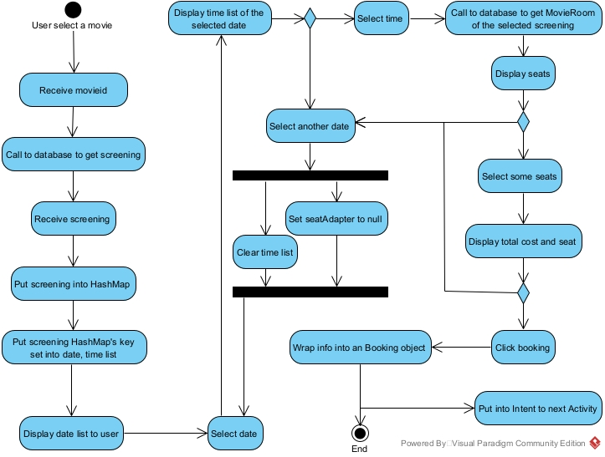
- Trang BookingActivity:
- Yêu cầu truyền vào:
  - userID
  - movieID
- Yêu cầu đầu ra:
  - Object booking có đầy đủ thông tin trừ trường:
    - List<Combo>
    - List<Voucher>
cho phần sau.
- Yêu cầu cơ chế:
  - Real Time database, có phản hồi từ database cho hành động booking để tránh việc đặt ghế trùng lặp giữa 2 người
  - Bắt được và xử lý tất cả các xuất chiếu-screening với movieID được truyền vào để hiển thị slot cho người dùng chọn được thời gian muốn xem.
  - Gọi được phòng chiếu - movieRoom của xuất chiếu tương ứng để khách chọn ghế.
- Thiết lập database:
- Tạo dummy:
  - Viết code tạo dummy để dùng lại cho các trường hợp sau này còn sử dụng cho movie khác:
    - Screening
    - MovieRoom có chứa tất cả Seat của 1 phòng
    - Booking
- Tạo các hàm - function để xử lý các trường hợp của booking
b. Thiết kế giao diện: giao diện cụ thể của chức năng.
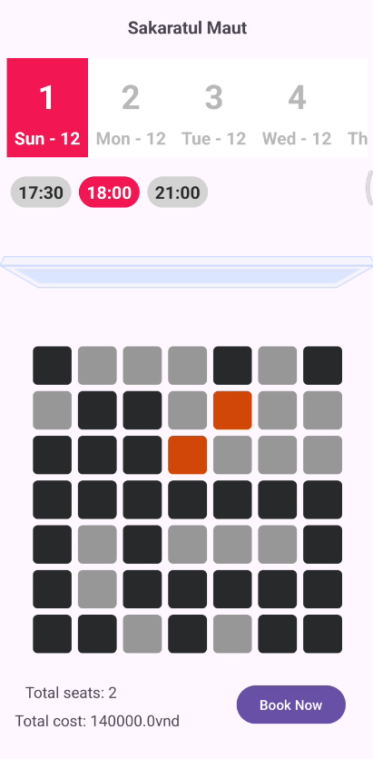
c. Giải pháp kỹ thuật để xây dựng chức năng:
- Mô tả:
- Giao điện:
  - Sử dụng scroll view:
    - Do ít các thành phần khác và việc co dãn sẽ diễn ra theo chiều dọc.
  - Sử dụng RecycleView cho ngày , giờ , các ghế ngồi của xuất chiếu:
    - Tạo các custom adapter: (ItemDateAdapter, ItemTimeAdapter, SeatAdapter);
    - Truyền được các custom object vào RecycleView.
    - Hiển thị các object theo dáng vẻ mình muốn.
    - Có các listener thực hiện hành động tùy ý muốn.
- Chức năng:
  - Chọn xuất chiếu:
  - Xuất chiếu được trích xuất bằng cách lọc ra trường time trong các Screening object thành ngày và giờ.
  - Sau đó được lưu vào dưới dạng HashMap để đưa vào xử lý hiển thị:
    - HashMap xuất chiếu với key là String của các khung chiếu dưới định dạng "dd/MM/yyyy HH:mm" và value là xuất chiếu - Screening của thời gian đó.
    - HashMap ngày chiếu với key là String của các ngày dưới định dạng "dd/MM/yyyy" và value là một List<String> chứa các giá trị của các giờ với định dạng "HH:mm"
  - Danh sách ngày được lấy ra từ key set của map.
  - Khi chọn 1 ngày thì danh sách giờ chiếu sẽ được lấy ra qua map.
  - Cả 2 đều được sắp xếp lại bằng hàm sắp xếp trước khi đưa vào adapter để hiển thị.
  - Chọn ghế:
  - Sau khi chọn được xuất chiếu danh sách ghế sẽ được lấy về từ firebase ở movieRoom collections với screeningid tương ứng.
  - Sử dụng custom adapter để xử lý việc hiển thị của ghế:
    - AVAILABLE: ghế có thể ấn được để đổi sang trạng thái TAPPING
    - TAPPING: ghế đang trong trạng thái được chọn bởi người dùng và chuyển sang AVAILABLE
    - UNAVAILABLE/BOOKED/HOLDING: ghế không thể được chọn
    - HOLDING: trạng thái ghế chưa được trả tiền trên server và sẽ được xóa sau 10p hoặc khi thoát khỏi trạng thái trả tiền.
  - Thêm onClickListener vào và hàm refresh tải lại trạng thái các ghế để hiển thị.
  - Vấn đề:
  - Logic khóa, giữ ghế khó xử lý, dễ trùng lặp.
  - Đẩy dummy dễ trùng lặp
  - Giải pháp:
  - Chia ra các trạng thái ghế để xử lý.
  - Tạo hàm check nếu query là rỗng thì mới tạo dummy.
  - Khó khăn:
  - Làm việc với custom Adapter, các hàm callback còn mới dẫn đến tốn nhiều thời gian để làm quen
  - Các ràng buộc về kích cỡ của các item dùng cho adapter khó chỉnh để hiển thị theo tỉ lệ.
  - Load screening từ firebase tốn nhiều thời gian để xử lý
  - Việc hiển thị danh sách ghế ngồi còn đang cứng (chưa phân bổ theo dạng rạp chiếu - đang là theo grid view)
  - UI xấu
d. Các nội dung có thể phát triển tiếp trong tương lai.
- Danh sách ghế hiển thị một cách dẻo hơn (hiển thị được cả hình dạng của phòng chi)

HỌC VIỆN CÔNG NGHỆ BƯU CHÍNH VIỄN THÔNG
KHOA CÔNG NGHỆ THÔNG TIN 1


MÔN HỌC: PHÁT TRIỂN ỨNG DỤNG CHO CÁC THIẾT BỊ DI ĐỘNG
Nhóm: 04
Chủ đề: Ứng dụng đặt vé xem phim
Lớp: E21CNPM01
Thành viên:
Dương Minh Phương | B21DCCN599
Hoàng Minh Tuấn | B21DCVT444
Nguyễn Hoàng Long | B21DCCN497
Nguyễn Doãn Hoàng Giang | B21DCAT003

Hà Nội, 2024

